
МИНОБРНАУКИ РОССИИ

Федеральное государственное бюджетное образовательное учреждение
высшего образования
«МИРЭА – Российский технологический университет»
РТУ МИРЭА

Институт информационных технологий (ИТ)
Кафедра инструментального и прикладного программного обеспечения (ИиППО)

ОТЧЁТ ПО ПРАКТИЧЕСКИМ РАБОТАМ
по дисциплине «Проектирование информационных систем»
на тему
«Образовательный ИТ-хаб»
Выполнил студент группы ИНБО-12-23 |  | Полиэктов М. А.
Принял |  | Рачков А. В.
Практические работы выполнены | «___»_______2026 г. |  | (подпись студента)
«Зачтено» | «___»_______2026 г. |  | (подпись руководителя)

Москва 2026

СОДЕРЖАНИЕ
1 Объект моделирования и цель 3
2 Условия переходов 3
3 Состояния и события 4
4 Вывод 5
СПИСОК ИСПОЛЬЗОВАННЫХ ИСТОЧНИКОВ 6

Практическая работа №7. Создание диаграммы состояний

1 Объект моделирования и цель
Цель работы — описать жизненный цикл выполнения одного задания одним слушателем по [1, с. 78–81]. Моделируемый объект — выполнение, определяемое парой «задание — зачисление», а не одна неизменная версия файла. Это позволяет корректно показать повторные сдачи, создающие новые записи submission. Нотация перехода UML: событие [условие] / действие [3].
Состояния выполнения выводятся из последней версии, её рецензии, срока задания и числа использованных попыток. Черновик существует до первой успешной отправки; «Закрыта без зачёта» — итог выполнения без принятой версии. Эти два состояния не обозначают состояние отдельно отправленной версии в БД.

2 Условия переходов
На рисунке 1 применены следующие обозначения условий. V: зачисление активно, группы совпадают, файл допустимого формата и размера, текущее время не позже срока, число сохранённых версий меньше max_attempts. Для повторной сдачи дополнительно требуется возврат предыдущей версии. R: решение наставника — возврат, балл в допустимом диапазоне, замечания непустые. P: решение — принятие, балл не ниже проходного и не выше максимального. C: срок истёк или число использованных попыток достигло max_attempts.
Права наставника проверяются при начале проверки и при сохранении решения. Ошибка файла, доступа, срока или оценки не вызывает переход и не расходует попытку. При успешной отправке создаётся новая версия, при решении — рецензия и новый статус в одной транзакции.
На рисунке 1 приведена схема «Диаграмма состояний выполнения задания».
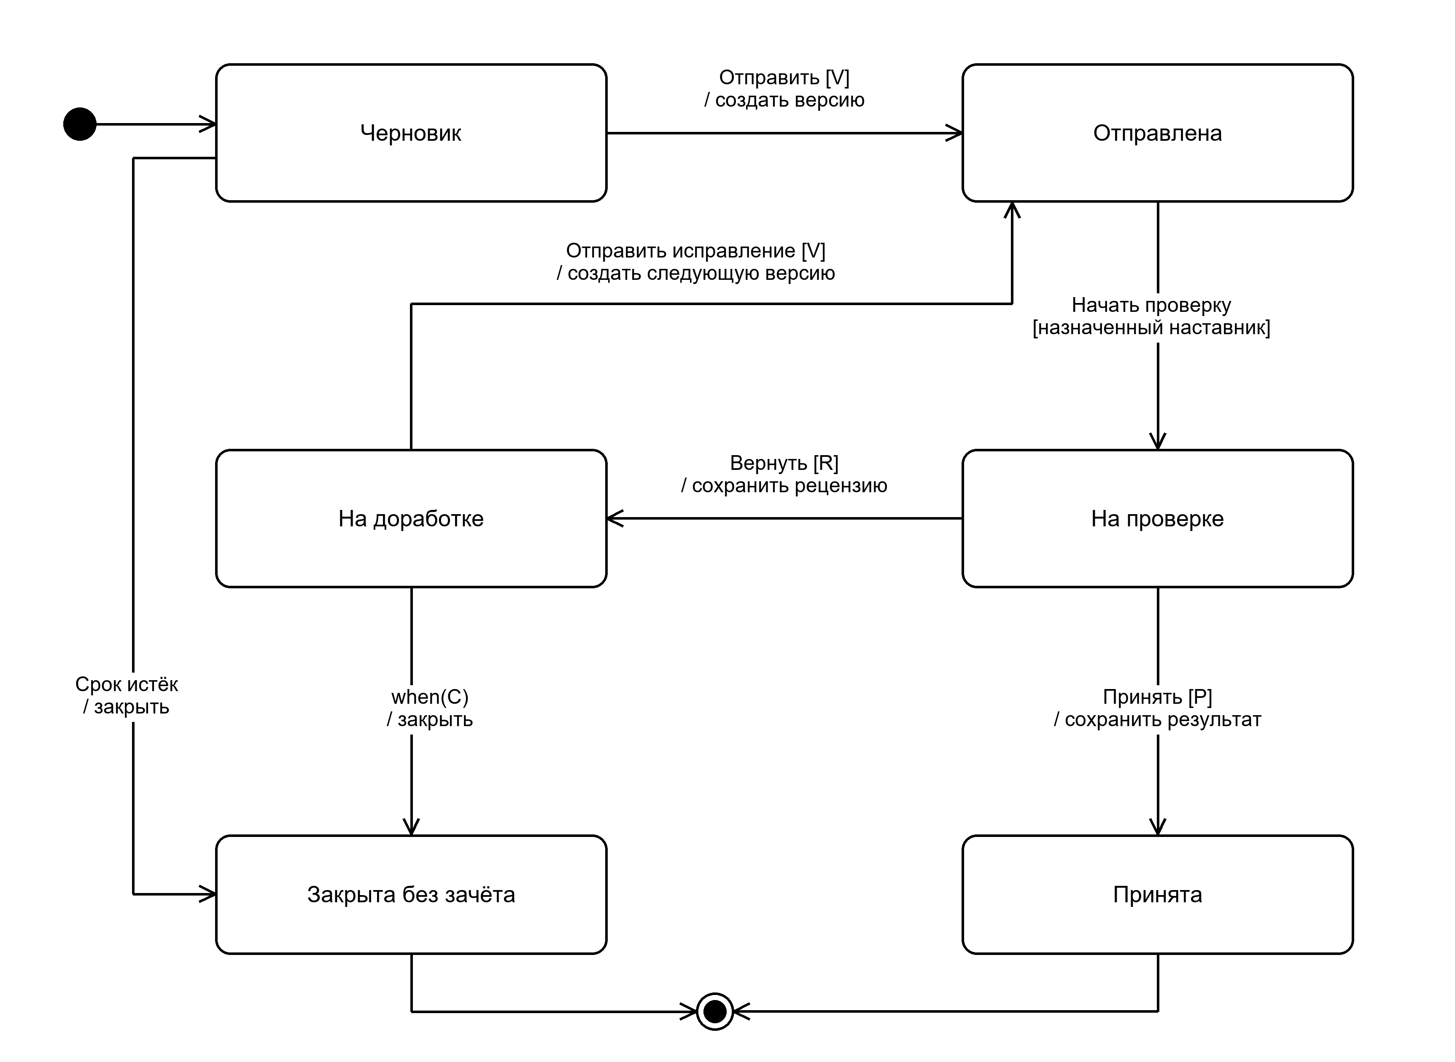
Рисунок 1 — Диаграмма состояний выполнения задания

3 Состояния и события
Данные представлены в таблице 1.
Таблица 1 — Переходы жизненного цикла задания
Текущее состояние | Событие и условие | Следующее состояние
Начальная точка | Начать выполнение | Черновик
Черновик | Отправить [V] / создать версию | Отправлена
Черновик | Истечение срока / закрыть выполнение | Закрыта без зачёта
Отправлена | Начать проверку [назначенный наставник] | На проверке
На проверке | Принять [P] / сохранить результат | Принята
На проверке | Вернуть [R] / сохранить рецензию | На доработке
На доработке | Отправить исправление [V] / создать следующую версию | Отправлена
На доработке | when(C) / закрыть выполнение | Закрыта без зачёта
Принята или закрыта | Завершение выполнения | Конечная точка

Если наставник возвращает последнюю разрешённую попытку или принимает решение после срока, условие C уже истинно: состояние доработки немедленно сменяется закрытием. Уже отправленная версия не закрывается по сроку до проверки и может быть принята позднее. Поэтому таймер закрытия применяется к черновику и доработке, но не к состояниям «Отправлена» и «На проверке».
При повторной сдаче рецензия возвращённой версии не перезаписывается. Состояние выполнения становится «Отправлена», а новая версия получает следующий номер. Состояния «Принята» и «Закрыта без зачёта» терминальны для этой пары задания и зачисления при неизменных условиях задания.

4 Вывод
Диаграмма описывает один объект выполнения задания, отделяет его от истории отдельных версий и задаёт условия переходов. Ограничения сдачи, проверки и завершения согласованы с ТЗ, прецедентами, DFD и ER-моделью.

СПИСОК ИСПОЛЬЗОВАННЫХ ИСТОЧНИКОВ
1. Лобанов А. А., Лобанова Ю. С., Абраш Е. Н., Братусь Н. В. Проектирование информационных систем : учебное пособие / под ред. А. А. Лобанова. — 2-е изд. — Киров : МЦИТО, 2023. — 127 с.
2. ГОСТ 7.32–2017. Система стандартов по информации, библиотечному и издательскому делу. Отчёт о научно-исследовательской работе. Структура и правила оформления. — Москва : Стандартинформ, 2017.
3. Object Management Group. Unified Modeling Language. Version 2.5.1. — 2017. — URL: https://www.omg.org/spec/UML/2.5.1 (дата обращения: 06.10.2026).

